Bài IV *** PHÁI ĐOÀN CAO ĐÀI SANG PHÁP, VIẾNG THĂM HỘI THẦN LINH HỌC ALLAN KARDEC Ở LYON, VÀ VIẾNG MỘ ĐỨC NGUYỆT TÂM CHƠN NHƠN (ĐỨC VICTOR HUGO) Ở PARIS (27/3- 31/3/2012).

Chúng tôi ra phi trường Wien lúc 4 giờ sáng ngày 27/3/2012, đến Paris vào buổi trưa cùng ngày. Rồi đi ngay xuống Lyon bằng xe điện cao tốc (TGV). Chỉ trong 2 tiếng đồng hồ, xe TGV đến Lyon, đã đi qua đoạn đường trên 300 cây số. Chúng tôi có một buổi sáng để tham quan Thành phố Lyon, lớn thứ ba của nước Pháp, sau Paris và Marseilles. Chiều ngày 28/3/12, chúng tôi mặc đạo phục chỉnh tề đến viếng Hội Thần Linh Học Allan Kardec.
* Lý do viếng thăm Hội Thần Linh học Allan Kardec ở Lyon.
Hội Thần Linh học Allan Kardec có mặt ở khắp nơi trên Thế giới, nhiều nhất ở Hoa Kỳ, châu Âu và Nam Mỹ. Cứ 5 năm một lần, Hội Thần Linh học tổ chức một Đại hội Thần Linh Học Thế giới có hàng ngàn người tham dự, phần nhiều các Tham dự viên là đồng tử. Tại sao Hội Thần Linh học lấy tên Allan Kardec? Ông là ai? Ông có liên hệ gì đến Đạo Cao Đài không? Xin xem Thánh giáo ngày 17/9 năm Bính Dần ( 27/10/1926), ĐCT dạy bằng Pháp ngữ như sau: "Nhơn loại hiện chịu đau khổ bởi nhiều cuộc tai biến. Thầy đã sai Allan Kardec, Flammarion cũng như Elie và Thánh Jean Baptiste là những bậc tiền Thánh báo tin ngày giáng sinh chấn động của Chúa cứu thế Jésus, nhưng chúng nó đứa thì bị hành hạ, đứa khác bị giết chết bởi ai?..." (Nguyên văn Pháp ngữ: "L'humanité souffre de toutes sortes de vicisssitudes. J'ai envoyé Allan Kardec; j'ai envoyé Flammarion comme j'ai envoyé Elie et Saint Jean Baptiste, precurseurs de l'avènement de Jésus Christ; l'un est persécuté, l'autre tué. Et par qui ?". Vậy đối với Đạo Cao Đài, Allan Kardec là một Thiên Mạng do ĐCT phái xuống trần gian.
Allan Kardec tên thật là Léon Hippolyte- Denizart Rivail, sinh ngày 3 tháng 10 măm 1804 tại Lyon (Pháp quốc). Ông thuộc gia đình vọng tộc có danh tiếng trong giới Công tố Viên và Luật sư đoàn, nhưng ông lại thích về môn tâm lý và khoa học. Ông học tại Thụy sĩ, thông thạo Đức ngữ, sau khi tốt nghiệp, ông trở về Pháp, dịch nhiều tác phẩm về giáo dục và triết lý. Từ năm 1835 đến năm 1840, ông mở tại nhà riêng của ông, dạy miễn phí về hóa học, giải phẩu phân loại và Thiên văn học. Vào năm 1855, ông quan sát hiện tượng về linh hồn, và nhìn thấy phải có sự tương quan giữa thế giới hữu hình và thế giới vô hình. Do đó ông viết nhiều sách về thế giới vô hình. Quan trọng nhất là các quyển: Le livre de l' Esprit, Le livre de Médiums. Ông là người đầu tiên dùng từ "Spiritisme" (Thần linh học) trong các quyển sách của ông: L'Evangile selon le Spéritisme; Qu'est-ce que le Spiritisme. Ông đã định nghĩa như sau: "Con người không những được cấu tạo chỉ với một thể xác, mà còn có thêm một linh hồn. Khi người ấy lìa đời, thì linh hồn sẽ bỏ thể xác, như người ta vứt đi một bộ quần áo củ. Sau khi qua đời , người chết vẫn luôn có thể giao tiếp với người sống bằng các phương tiện: trực diện, qua sự trung gian của đồng tử một cách hữu hình hay vô hình..."). Ông mất ngày 21/3/1869, thọ 65 tuổi. Mộ phần của ông ở tại nghĩa trang Pere Lachaise, Paris (Pháp). Trên mái che của mộ có ghi lại lời nói bất hủ của ông: "Naitre, Mourir, renaitre encore, et progresser sans cesse, telle est la loi " (Sinh, Tử, Tái kiếp không ngừng, ấy là luật). (viết theo bài "Tiểu sử Ngài Allan Kardec, 1804-1869 trong Mạng Caodai.net)
Chúng tôi viếng thăm Hội Thần linh học Allan Kardec ở Lyon , thay vì ở nơi khác, vì Lyon là nơi sinh quán của Allan Kardec, và Trung tâm nầy rất nổi tiếng trong cộng đồng Thần linh học với việc huấn luyện đồng tử, và tổ chức hàng tuần các buổi cầu cơ dành cho công chúng, nghĩa là bất cứ ai muốn liên lạc thân nhân đã qua đời đều có thể đến Trung tâm nhờ các đồng tử ở đây. Như vậy, chúng tôi có thể đến tham quan và chứng kiến cuộc cầu cơ dễ dàng, không cần một thủ tục nào. Đây là lý do thực tế. Lý do sâu xa hơn, Lyon là nơi Thần linh học đã phát triển mạnh trong thế kỷ 19, và sẽ phát triển thành một trung tâm Thần linh học quan trọng sau nầy. Trong năm 1860, Thần linh học đã phát triển đáng kể ở Lyon. Có rất nhiều trung tâm hiệp hội được thành lập tại nhiều nơi trong thành phố. Tại Bordeaux, Guillottière, tại Croix Rousse, Valse, St Just... và trong năm 1862, người ta đếm được 20 đến 30 nhóm Thần linh mang tính cách gia đình. Với 10 ngàn Hội viên trên tổng số 300 ngàn dân, vào năm 1864, Kardec đã viết trong tờ " Thần linh học tại Lyon: " Lyon hiện hữu như một trung tâm đông đảo nhất của nền Thần linh học của nước Pháp, cũng như của Thế giới". Trong một đàn cơ có sự hiện diện của Allan Kardec, một vong linh bảo rằng: "Tỉnh Lyon là thành phố của sự hy sinh vì tiết nghĩa, vì đức tin vĩnh cữu. Nó sẽ cung ứng cho Thần linh học những nhà truyền giáo. Nếu Thủ đô Paris là đàng đầu, thì Lyon sẽ là đàng đuôi".
(Xin xem bài: "Quá trình hoạt động của Thông linh hội Allan Kardec tại Lyon" của Lan châu, trong Mạng Caodai.net). Thật ra, mục đích của Phái đoàn truyền giáo Cao Đài không phải đến Trung tâm để xin cầu cơ, mà là để liên lạc, tìm hiểu, trao đổi quan điểm với nhau trong việc nghiên cứu về Thần linh học, nhất là trong lảnh vực đối chiếu cách cầu cơ của 2 bên, vì Đức Chí Tôn đã dạy: "Thần linh học là nền đạo tương lai".

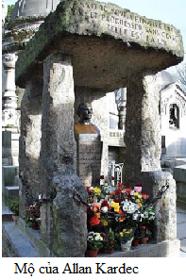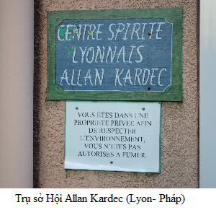

Mục đích xa xôi là vì Hội Thần linh học Allan Kardec nổi tiếng khắp thế giới từ lâu, việc trao đổi tìm hiểu về cơ bút giữa Đạo Cao Đài và Hội nầy sẽ được nghiên cứu sâu hơn. Nếu Giáo lý Cao Đài được Hội nầy đưa lên Mạng của Hội thì Đạo Cao Đài sẽ được thế giới biết đến nhiều.
* Một sự huyền diệu " không hẹn mà đến "
Hội Thần Linh học Allan Kardec đã từng đăng tải những bài cơ bút nói về thông linh gần giống như Đạo Cao Đài, nhưng chưa lần nào có sự liên lạc giữa Đạo Cao Đài và Hội Thần Linh học cả. Lúc Cơ Quan Truyền giáo hải ngoại còn hoạt động (1998-2006), HH Trần Quang Cảnh, lúc đó với tư cách Hội trưởng Hội đồng Đại diện, đã xin liên lạc với Hội Thần linh học Allan Kardec, để trao đổi quan niệm và giáo lý Cao Đài, nhưng không được Hội phúc đáp. Vào tháng 11 năm 2011, bỗng nhiên trên Bản tin của Hội có một bài ngắn viết khái quát về Đạo Cao Đài, tựa là " Le Caodaisme" mà không ai trong chúng tôi biết. Rồi 15 ngày trước khi Phái đoàn truyền giáo Cao Đài đi Áo, bài đó được đưa lên Mạng của Hội . Lễ sanh Ngọc Cảnh Thanh nhân đó liên lạc với Hội Thần Linh học Allan Kardec ở Pháp và được Hội nầy chánh thức mời Phái đoàn Cao Đài đến viếng trụ sở của Hội ở Lyon.
Phái đoàn chúng tôi đến trụ sở của Hội lúc 5 giờ chiều ngày thứ tư 28/3/2012. Xin nói rõ, Hội Thần linh học Allan Kardec ở Lyon mỗi tuần có 2 phiên hợp: Sáng Chúa nhựt dành cho Hôi viên và chiều thứ tư dành cho công chúng. Chiều hôm đó, chúng tôi mặc đạo phục chỉnh tề đến trụ sở của Hội, do sự hướng dẫn của Lễ sanh Ngọc Cảnh Thanh. Ông Gilles Fernandez Giám Đốc Trung tâm niềm nở ra cổng tiếp Phái đoàn, còn quý vị khác vui vẽ tiếp chúng tôi rồi dẫn vào phòng hội. Phòng hội không rộng lắm chỉ đủ vài chục ghế cho khách ngồi, lẽ dĩ nhiên, vì Phòng hội không được có tiếng ồn ào, vong linh mới đến được. Ở sát vách trong cùng có 2 bàn dài nối với nhau, dành cho Vị Chủ đàn, Phó chủ đàn và khoảng 20 đồng tử ngồi. Phía trên cao trên vách, sau bàn của đồng tử, có viết câu của ông Allan Kardec: "Naitre, Mourir, Renaitre encore, et processer sans cesse, telle est la loi". Sáu giờ phiên hợp mới bắt đầu, Lễ sanh Ngọc Cảnh Thanh còn 1 giờ để đàm đạo với Ông Gilles Fernandez. Lẽ dĩ nhiên cuộc đàm thoại bằng tiếng Pháp, vì hôm đó Hội không chuẩn bị người nói được tiếng Anh. Trừ Lễ sanh Ngọc Cảnh Thanh, Phái đoàn cũng không trao đổi được nhiều với các Hội viên. Đáng tiếc.
Lễ sanh Ngọc Cảnh Thanh giải thích sơ lược về Đạo Cao Đài, nhứt là về phương diện cơ bút, giải thích về sự khác biệt giữa việc cầu cơ ở Âu châu và của Đạo Cao Đài Tòa thánh Tây Ninh. Lễ sanh Ngọc Cảnh Thanh tặng cho Ông Gilles Fernandez một số sách về Đạo Cao Đài bằng Anh, Pháp ngữ như: Histoire et philosophy du Caodaisme của Gabriel Gobron (bản tiếng Pháp và tiếng Anh), Les Messages spirites của Ngài Phối sư Trần Quang Vinh, và nhiều sách khác. Đối lại, Ông Gilles Fernandez tặng cho Phái đoàn Bản tin của Hội, trong đó có bài "Le Caodaisme", và một quyển sách mà Hội trọng vọng nhứt, nói về một Vị Thánh ít khi giáng cơ vì cao cấp nhất của Hội, Vị đó là Đức Jeanne d'Arc. Lễ sanh Ngọc Cảnh Thanh giải thích Đức Jeanne d'Arc chính là một vị Tiên nương của Đạo Cao Đài, đó là Lục nương Diêu trì cung, và cho biết Lục nương rất thường giáng cơ dạy Đạo trong Đạo Cao Đài. Thái độ của Ông Gilles Fernandez đổi khác, từ lúc tiếp Phái đoàn với tính cách xã giao, trở nên nể trọng hơn, rồi hỏi về Đạo Cao Đài tỉ mỉ hơn. Trong khi đó HH Lê văn Tua chụp ảnh và phân phát brochure sơ lược về Đạo Cao Đài bằng Anh ngữ cho tất cả Hội viên, còn HH Đỗ văn Tâm lo việc quay phim để làm tài liệu.

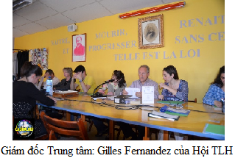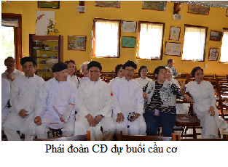

* Quang cảnh cầu cơ.
Buổi cầu cơ bắt đầu lúc 6 giờ chiều. Ngoài phái đoàn Cao Đài, có hơn mười người Pháp, hầu hết là đàn bà. Chung quanh bàn dài nói trên trong Phòng Hội, ngồi ở giữa đối diện với các tham dự viên là Ông Giám đốc Trung tâm Gilles Fernandez, là Chủ đàn; phía tay mặt ông là một Bà có lẽ là Phó Giám đốc trung tâm và là Phó chủ đàn. Bên tay mặt và bên tay trái của 2 Vị nầy , mỗi bên có độ 10 vị nam và nữ ngồi quây quân chung quanh bàn dài. Không rõ tất cả 20 vị nầy đều là đồng tử, hay là 10 vị là đồng tử, 10 vị là trợ điển. Tất cả cửa của Phòng hợp được đóng lai, để giữ im lặng và giảm bớt ánh sáng để các vong linh mới vào được.Vị Chủ đàn đọc lời mở đầu. Một vị Nữ đồng tử đọc lại điều lệ cầu cơ. Các tham dự viên muốn cầu xin liên lạc với thân nhân quá cố, thì điền vào một mẫu giấy in bằng tiếng Pháp, ngắn gọn các chi tiết sau: Tên người cầu xin, tên thân nhân quá cố hoặc vong linh cần gặp, ước muốn điều gì, rồi nộp lên bàn vị chủ đàn. Phái đoàn Cao Đài không xin gặp vong linh nào, chỉ thành tâm cầu nguyện Đức Nguyệt Tâm Chơn Nhơn (Victor Hugo) về dạy việc. Lễ sanh Ngọc Cảnh Thanh chỉ viết trong mẫu giấy in sẵn nói trên, một câu bằng tiếng Việt: "Xin Đức Nguyệt Tâm Chơn Nhơn dạy việc ".
Vị Chủ đàn tập trung tất cả mẫu giấy yêu cầu của mỗi ngừời, rồi đọc nội dung đủ cho Vị Nữ Phó chủ đàn nghe, trong khi vị nầy đang nhắm mắt và cầu nguyện, dường như vị Chủ đàn nói gì đó để vị Phó Chủ đàn chỉ thị cho các đồng tử đi tìm vong linh. 10 vị ngồi bên tay phải của vị Chủ đàn ngồi ngó xuống bàn , tỉnh tâm cầu nguyện, 10 vị bên tay trái vị Chủ đàn có vị ngồi viết, có vị tỉnh tâm cầu nguyện. Dường như chỉ có những vị đồng tử nào có lịnh tìm vong linh mới viết trên giấy những gì họ thấy. Một chập sau, Vị Chủ đàn lần lượt mời từng người có lời cầu xin gặp vong linh nghe đồng tử liên hệ nói lại những gì họ nghe và thấy, rồi trao cho người đó tờ giấy mà họ đã viết. Có một người bị một vong linh dữ nhập, muốn xin vong linh nầy ngưng khuấy phá. Vị Chủ đàn mời người đó lên ngồi trước mặt để nói gì đó. Không biết cuộc trao đổi thế nào mà máy phóng thanh hú ré nghe ghê rợn.
Lễ sanh Ngọc Cảnh Thanh nhận được một tờ giấy của một nữ đồng tử sau cùng, trong đó ghi lại lời dạy của Đức Nguyệt Tâm chơn nhơn bằng Pháp ngữ. Ngài dạy rất nhiều, nhưng chúng tôi không dám ghi ra đây, vì sợ không hiểu hết ẩn ý lời dạy của Ngài, và cũng sợ bị ai đó cố tình xuyên tạc. Bằng cớ là Phái đoàn chúng tôi đến Lyon gặp Hội Thần linh học Allan Kardec để trao đổi về Thông linh học, lại bị xuyên tạc là chúng tôi đến Đảo Jersey để cầu cơ xin cầu phong, cầu thăng. Đảo Jersey là nơi Đức Victor Hugo cầu cơ lúc sanh tiền chớ đâu phải là nơi có trụ sở của Hội Allan Kardec. Muốn biết Đức NTCN dạy gì, xin hỏi Lễ sanh Ngọc Cảnh Thanh. Tuy nhiên , chúng tôi có thể tiết lộ một vài chi tiết: trước hết Ngài gọi Lễ sanh Ngọc Cảnh Thanh là "mon petit fils" (“đứa cháu nội”). Ngài cho biết vì đồng tử có điển yếu quá, Ngài không nói nhiều được. Ngài cũng nói là đang quan sát các việc đang xảy ra trong cơ đạo. Trước khi thăng , Ngài nói "Xin chao"( Xin chào). Nữ đồng tử nhận điển của Đức NTCN, cho biết Ngài nói tiếng Việt nhiều lắm, nhưng cô chỉ viết được chữ "Xin chao"
Cũng xin nói thêm, lúc Đức NTCN giáng điển, Tôi, Huynh Trần Thái Xương, Huynh Phan văn Sáu có triệu chứng như bị mê, khi cô đồng tử ngó vào chúng tôi. Sau buổi cầu cơ, Lễ sanh Ngọc Cảnh Thanh ngỏ ý tặng Hôi Thần Linh học Allan Kardec một Bảng đồng có khắc hình Tòa Thánh Tây Ninh. Ông Giám đốc Trung Tâm rất vui, và mời hết Hội viên của Trung tâm ra chụp chung ảnh lưu niệm.

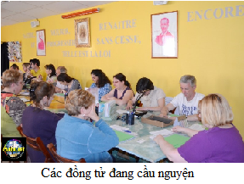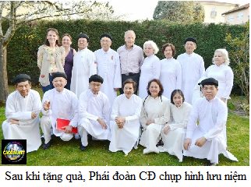

*Viếng mộ Đức Nguyệt Tâm Chơn Nhơn ở Paris.

Ngày 29/3/2012, chúng tôi trở lên Paris, mục đích chính là viếng mộ Đức Nguyệt Tâm Chơn Nhơn. Mộ của Ngài ở trong Điện Panthéon, tức Công thần miếu. Điện Panthéon là nơi chôn cất và tôn vinh những nhân vật lịch sử và những người làm rạng danh nước Pháp. Bởi vậy phía trước điện và trên cao có dòng chữ: "Aux grands hommes, la Patrie reconnaissante".(“Tổ Quốc ghi ơn các bậc vĩ nhân”)
Tính đến năm 2007, tổng cộng có 76 người được an táng ở Điện Panthéon. Trong số nầy cũng có những người bị rút ra khỏi điện. Cũng có khi có quyết định đưa vô (như Nicolas Joseph Beaurepaire) hay đem ra (René Descartes), nhưng quyết định đó không được thi hành. Vì vậy tính đến nay, trong điện Panthéon có tổng số 65 ngôi mộ.
Điện Panthéon là một công trình lịch sử nằm trên đồi Sainte - Geneviève, thuộc Quận 5 TP Paris. Công trình nằm ở trung tâm khu phố La tinh, được bao quanh bởi nhà thờ Saint- Étienne- du- Mont, thư viện Sainte - Geneviève, Đại học Paris I Panthéon- Sorbonne, Đại học Paris II Panthéon Assas, Tòa Thị chính Quận 5, và Trung học Henri- IV.

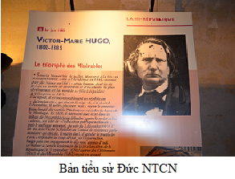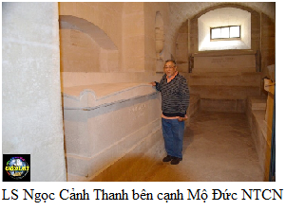
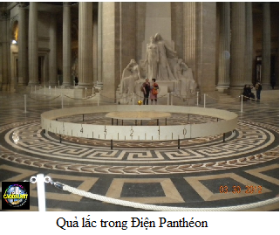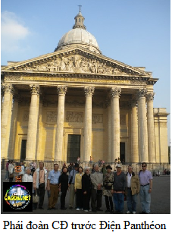

Bên cạnh các sự kiện lịch sử, Điện Panthéon còn nổi tiếng với thí nghiệm con lắc Foucault. Năm 1851, nhà Vật lý Jean Bernard Léon Foucault trong khi tìm nơi thí nghiệm chứng minh sự tự quay của Trái đất đã xử dụng điện Panthéon, vì chỉ có Tòa nhà nầy mới đủ độ cao cần thiết để treo con lắc. Từ năm 1995, một con lắc Foucault mới đã được hoạt động trong Điện Panthéon (theoWikipedia) .Chúng tôi có 2 ngày rỗi rảnh đi tham quan các thắng cảnh Paris, như: Tham quan quanh Thành phố Paris ban ngày và ban đêm bằng xe bus và đi bộ, Tháp Eiffel, Khải Hoàn môn, Nhà thờ Đức Bà (Notre Dame de Paris), Quảng trường nhân quyền Trocadéro, Bảo tàng Louvres, Quảng trường Concorde, Đại lộ Champs Élysées (ngày và đêm), Nhà Quốc Hội Pháp, nhà thờ Madeleine, Viện Bảo tàng Quân sự Les Invalides (nơi có mộ Napoléon), Nhà thờ Sacré-Coeur, khu Montmartre, cung điện Versailles, Trung tâm thương mại Pháp Galerie Lafayette, đi tàu trên sông Seine.
Chúng tôi chấm dứt cuộc hành trình và trở về Hoa Kỳ ngày 1/4/2012.
Xin tạm biệt Paris. Hẹn lần sau. Hy vọng Đại học Sorbonne sẽ là điểm hẹn tương lai.

